***Skróty:***

**Updop** Ustawa z dnia 15 lutego 1992 r. o podatku dochodowym od osób prawnych (Dz.U.2019.1036t.j. z późn. zm.)

**Rozporządzenie** Rozporządzenie Ministra Finansów z dnia 21 grudnia 2018 r. w sprawie informacji o cenach transferowych w zakresie podatku dochodowego od osób prawnych(Dz.U.2018.2487)

**Objaśnienia** Załącznik do Rozporządzenia Ministra Finansów z dnia 21 grudnia 2018 r. w sprawie informacji o cenach transferowych w zakresie podatku dochodowego od osób prawnych– Objaśnienia co do sposobu sporządzenia informacji o cenach transferowych.

***„Pozycje szczegółowe”***

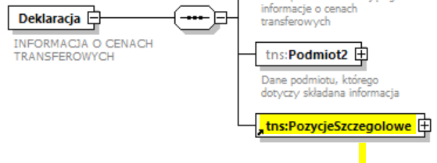Poniżej przedstawiono uwagi do części formularza określonej jako „PozycjeSzczegolowe”, stanowiącej podkategorię w ramach części „PozycjeSzczegolowe”:

Formularz TP-R w części pozycje szczegółowe został podzielony na kategorie podmiotu:

1. PodmiotNZ – podmiot, dla którego jest składana informacja o cenach transferowych, zawierał transakcje kontrolowane niekorzystające ze zwolnienia z obowiązku sporządzenia lokalnej dokumentacji cen transferowych na podstawie art. 11n pkt. 1 ustawy (zgodnie z art. 11t ust. 1 pkt 1 ustawy)
2. PodmiotKZ – podmiot, dla którego jest składana informacja o cenach transferowych, zawierał wyłącznie transakcje kontrolowane zwolnione z obowiązku sporządzenia lokalnej dokumentacji cen transferowych na podstawie art. 11n pkt. 1 ustawy (zgodnie z art. 11t ust. 1 pkt 1 ustawy)

Poniżej zaprezentowano uwagi do każdej z kategorii.

1. Kategoria PodmiotNZ

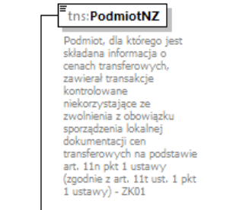Zgodnie z naszym rozumieniem po wskazaniu symbolu „ZK01” podatnik oświadcza, że jest podmiotem, który **zawierał transakcje kontrolowane niekorzystające ze zwolnienia** z obowiązku sporządzenia lokalnej dokumentacji cen transferowych na podstawie art. 11n pkt. 1 ustawy.

Innymi słowy zaznaczając przedmiotowy symbol podatnik wskazuje, że nie zawierał transakcji kontrolowanych, które by korzystały z ww zwolnienia. Przedmiotowa informacja może być myląca i niezrozumiała w kontekście dalszego uzupełnienia formularza, w szczególności w części dotyczącej „Transakcji” i wskazania, czy dana transakcja korzysta ze zwolnienia na podstawie art. 11n pkt. 1 ustawy, czy nie. **Proponuje się zatem przeformułowanie definicji kategorii podmiotu ZK01 na: „podmiot, dla którego jest składana informacja o cenach transferowych, może zawierać transakcje kontrolowane korzystające ze zwolnienia z obowiązku sporządzenia lokalnej dokumentacji cen transferowych na podstawie art. 11n pkt. 1 ustawy (zgodnie z art. 11t ust. 1 pkt 1 ustawy).**

1. Kategoria PodmiotKZ
2. **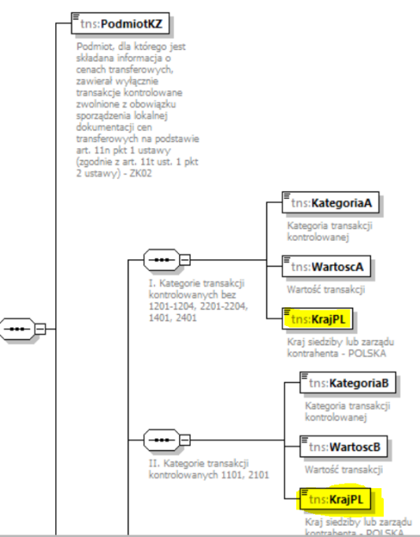W celu uproszczenia struktury logicznej proponuje się rezygnację z kategorii „KrajPL”** w przypadku wskazywania informacji dla PodmiotuKZ. Wydaje się racjonalnym, iż określając kategorię podmiotu jako ZK02, podmiot będzie wskazywał wyłącznie transakcje z krajowymi podmiotami powiązanymi. Stąd kategoria „KrajPL” wydaje się być kategorią niewnoszącą żadnej dodatkowej informacji, a dodatkowo kategorią mylącą.
3. Wydaje się, iż w przypadku wyboru pozycji PodmiotKZ, tj. w przypadku, gdy podmiot będzie zawierał wyłącznie transakcje kontrolowane zwolnione z obowiązku sporządzenia lokalnej dokumentacji cen transferowych na podstawie art. 11n pkt. 1 ustawy, wydzielenie kategorii transakcji usług o niskiej wartości dodanej nie wnosi żadnej dodatkowej informacji. Jak rozumiemy, dla transakcji usług o niskiej wartości dodanej będzie należało bowiem wskazać tożsame informacje, tj. wartość transakcji, jak dla transakcji określonych kategerią nr I. Jednocześnie fakt, że należy wskazać kategorię danej transakcji już będzie uwzględniał rodzaj danej transakcji. (Patrz rysunek do punkktu 1 powyżej). **W celu uproszczenia struktury logicznej, proponuje się rezygnację z wydzielenia kategorii II transakcji kontrolowanych.**

Przedmiotowa uwaga wydaje się tym bardziej zasadna, gdyż nie ma wskazanej kategorii IV transakcji kontrolowanych (która dotyczy transakcji finansowych, do których zastosowano uproszczenie z art. 11g ustawy)

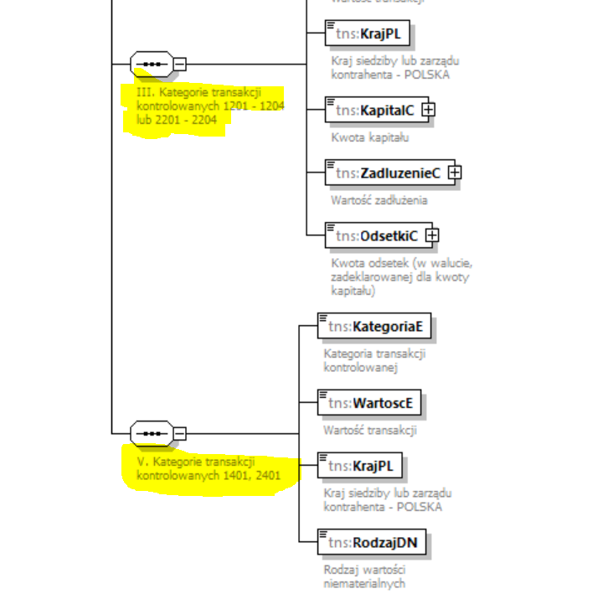

1. **Kategoria A oraz kategoria C transakcji zdefiniowane w części dotyczącej „PodmiotKZ” mają inne „facets” (rodzaje) niż opis ich kategorii**. W przypadku np. Kategorii A, określonych jako „transakcje kontrolowane bez 1201-2014, 2201-2204, 1401, 2401” możliwy jest wyłącznie wybór kodów transakcji: 1001,1002,1003. Powyższe jest niespójne i nielogiczne. Ponadto przedmiotowe określenie „facets” dla przedmiotowych kategorii transakcji w części formularza dotyczącej „Transakcji” jest już poprawnie zdefiniowane (tj. Definicja kategorii transakcji jest tożsama z możliwymi rodzajami („facets”)). Proponuje się poprawienie powyższych definicji kategorii transakcji, ujednolicenie ich.

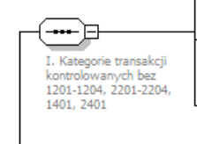

|  |  |
| --- | --- |
| *diagram* | \\plwaw0037\tpg$\TP-R\Schemat_TP-R(1)_v1-1 (2)_diagrams\Schemat_TP-R(1)_v1-1 (2)_p144.png |
| *namespace* | http://crd.gov.pl/wzor/2019/02/07/02073/ |
| *type* | restriction of [**tns:TKodKatTransakcji**](file:///\\plwaw0037\tpg$\TP-R\Schemat_TP-R(1)_v1-1%20(2).html#LinkBD) |
| *properties* | |  |  |  |  | | --- | --- | --- | --- | | |  |  |  | | --- | --- | --- | | *content* |  | simple | | |
| *facets* | |  |  |  |  |  | | --- | --- | --- | --- | --- | | *Kind* |  | *Value* |  | *Annotation* | | enumeration |  | 1001 |  |  | | enumeration |  | 1002 |  |  | | enumeration |  | 1003 |  |  | |
| *annotation* | |  | | --- | | *documentation* | | Kategoria transakcji kontrolowanej | |

|  |  |
| --- | --- |
| *Diagram* | \\plwaw0037\tpg$\TP-R\Schemat_TP-R(1)_v1-1 (2)_diagrams\Schemat_TP-R(1)_v1-1 (2)_p150.png |
| *namespace* | http://crd.gov.pl/wzor/2019/02/07/02073/ |
| *type* | restriction of [**tns:TKodKatTransakcji**](file:///\\plwaw0037\tpg$\TP-R\Schemat_TP-R(1)_v1-1%20(2).html#LinkBD) |
| *properties* | |  |  |  |  | | --- | --- | --- | --- | | |  |  |  | | --- | --- | --- | | *content* |  | simple | | |
| *facets* | |  |  |  |  |  | | --- | --- | --- | --- | --- | | *Kind* |  | *Value* |  | *Annotation* | | enumeration |  | 1201 |  |  | | enumeration |  | 2201 |  |  | |
| *annotation* | |  | | --- | | *documentation* | | Kategoria transakcji kontrolowanej | |

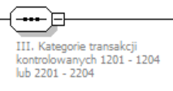

1. 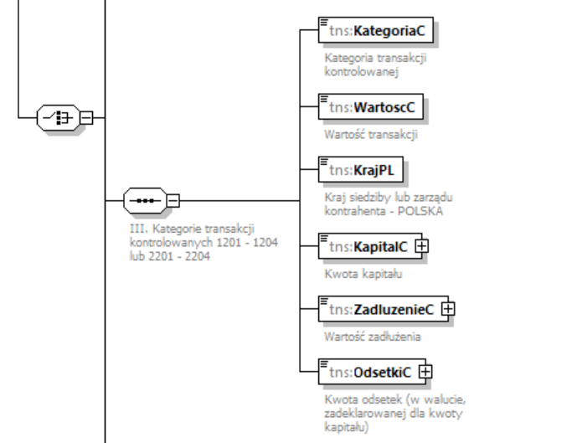W celu lepszej przejrzystości i braku ewentualnych niezgodności, **proponuje się dodanie informacji o walucie w przypadku wskazania wartości transakcji kontrolowanej w kategorii transakcji finansowych**. Wskazanie wyłącznie, że wartość odsetek podajemy w walucie zadeklarowanej dla kwoty kapitału wydaje się być niewystarczające.

***„Transakcja”***

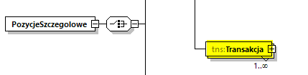Poniżej przedstawiono uwagi do części formularza określonej jako „Transakcja”, stanowiącej podkategorię   
w ramach części „PozycjeSzczegolowe”:

Formularz TP-R w części transakcja ma zawierać podział na V kategorii transakcji kontrolowanych:

1. Kategorie transakcji kontrolowanych (bez 1201-1204, 2201-2204, 1401, 2401)
2. Kategorie transakcji 1101, 2101
3. Kategorie transakcji 1201-1204 lub 2201-2204
4. Kategorie transakcji 1201, 2201
5. Kategorie transakcji 1401, 2401

Poniżej zaprezentowano uwagi do każdej z kategorii, przy czym uwagi do Kategorii transakcji 1101, 2101 oraz do Kategorii transakcji 1201, 2201 zaprezentowano łącznie.

1. **Kategorie transakcji kontrolowanych (bez 1201-1204, 2201-2204, 1401,2401) – uwagi:**
2. W pierwszej kolejności należy zwrócić uwagę na pole przeznaczone do wskazania kategorii transakcji kontrolowanej – „KategoriaA”. Kategoria A zawiera transakcje określone jako refaktury, tj. kategorie nr 1503 oraz 2203. Na podstawie udostępnionej struktury przez Ministerstwo Finansów wydaje się, że w przypadku wybrania ww. kategorii podatnik będzie zobligowany do dalszego wypełniania danych szczegółowych o transakcji. Innymi słowy podatnik będzie zobligowany do wskazywania takich informacji jak wybór metody i dane szczegółowe w zakresie metody itd., co w przypadku transakcji refaktur jest pozbawione sensu. Powyższa kwestie powinna być wzięta pod uwagę w zakresie przygotowania formularza TP-R celem uniknięcia ewentualnych błędów w zakresie braku możności przesłania formularza w związku z brakiem uzupełnienia wszystkich obligatoryjnych pól. Jak wskazywano powyżej w przypadku refaktur wybór którejkolwiek z możliwych metod, a w konsekwencji konieczność dalszego uzupełniania pól związanych z wybraną metodą nie jest poprawne merytorycznie i może prowadzić do mylnych wniosków w zakresie transakcji kontrolowanej. **Z tego powodu proponuje się utworzenie odrębnej kategorii transakcji dla pozycji 1503, 2203, aby po wyborze kategorii transakcji nr 1503 oraz 2503 nie istniała konieczność dalszego wypełniania formularza o dane dotyczącej metody kalkulacji wynagrodzenia, analizy porównawczej, itp., itd.**
3. Należy zwrócić uwagę, że zarówno na podstawie przedstawionego schematu logicznego (jak również Rozporządzenia oraz Objaśnień) nie jest w pełni zrozumiałe w jaki sposób podatnik powinien wskazać wartość transakcji (pozycja WartoscA na poniższym rysunku). Kwestia poprawnego wpisania wartości transakcji jest złożonym problemem, rzutującym na dalsze części formularza TP-R.

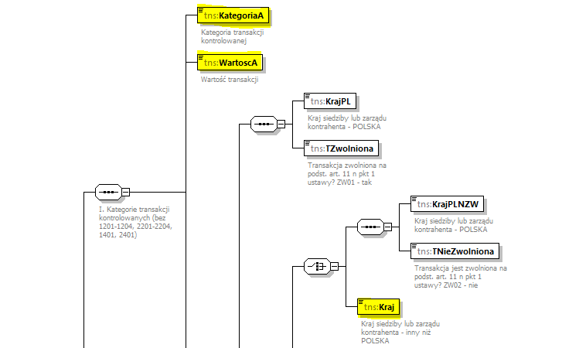

Wydaje się, że istnieją co najmniej dwie możliwości uzupełnienia pola dotyczącego wartości transakcji, w przypadku gdy podatnik realizuje transakcję jednorodną jednocześnie na warunkach zwolnienia, o którym mowa w art. 11n pkt 1 updop oraz przy braku tego zwolnienia (np. jednorodna transakcja sprzedaży wyrobów gotowych na rzecz podmiotów zagranicznych oraz krajowych przy spełnieniu warunków zwolnienia):

* 1. Dla transakcji jednorodnej należałoby w polu WartoscA wskazać łączną wartość transakcji niezwolnionych oraz zwolnionych na podstawie art. 11n pkt 1 updop (transakcje zwolnione na innej podstawie pomija się).
  2. Dla transakcji jednorodnej należałoby w polu WartoscA wskazać odrębnie wartość transakcji niezwolnionych oraz odrębnie (np. w kolejnym wierszu formularza) wartość transakcji zwolnionych na podstawie art. 11n pkt 1 updop (transakcje zwolnione na innej podstawie pomija się).

Uwzględniając aktualnie dostępne informacje w przedmiocie formularza, każda z wyżej wymienionych opcji wydaje się prawidłowa. Prezentacja wartości transakcji zgodnie z punktem a. wynika z Objaśnień, w których wskazano, że *Wartość transakcji kontrolowanych określa się zgodnie z art. 11l ust. 1, 2 i 4 ustawy, wskazując kwoty w milionach złotych, zaokrąglone do drugiego miejsca po przecinku* (punkt 4.2. Objaśnień). Tym samym wskazano, że przy określaniu wartości transakcji raportowanej nie uwzględnia się art. 11l ust. 3 updop, zgodnie z którym wartości transakcji zwolnionych nie uwzględnia się w wartości transakcji na potrzeby określenia obowiązków dokumentacyjnych. Za podejściem zaprezentowanym w punkcie b. przemawia zakres obowiązków podatników w stosunku do prezentacji danych odnośnie transakcji zwolnionych na podstawie art. 11n pkt 1 updop (raportowanie uproszczone) oraz transakcji niezwolnionych (raportowanie pełne). W związku z powyższym kwestia sposobu prezentacji wartości transakcji, która jest realizowana również w warunkach zwolnienia na podstawie art. 11n pkt 1 updop wymaga doprecyzowania, celem zapewnienia prawidłowego wypełniania formularza TP-R przez podatników**. Proponuje się odrębne ujmowanie wartości transakcji jednorodnej realizowanej w warunkach zwolnienia, o którym mowa w art. 11n pkt 1 updop oraz odrębne w zakresie niezwolnionym.**

1. Ponadto powstają wątpliwości czy w polu, w którym należy wskazać kraj siedziby lub zarządu kontrahenta – inny niż Polska (pole „Kraj” na powyższym rysunku) można wpisać jeden kod czy wiele kodów. W przypadku przyjęcia, że możliwym jest wpisanie wielu kodów czy należałoby dany kod powielać w przypadku zawarcia jednorodnej transakcji z kilkoma kontrahentami z państwa oznaczonego przedmiotowym kodem. Dodatkowo nie jest jasnym czy wpisując kilka kodów państw podatnik powinien uzupełnić część dotyczącą metod odrębnie dla każdego kodu (czy nawet kontrahenta). Wskazać należy, że w przypadku konieczności wypełnienia informacji o metodzie kalkulacji wynagrodzenia (która co do zasady przy transakcji jednorodnej powinna być tożsama dla każdego z kontrahentów) odrębnie dla każdego kodu (kontrahenta), formularz TP-R może być nadmiernie rozbudowany, a jego wypełnienie przez podatnika może wiązać się z niezasadnym obciążeniem administracyjnym. Jednocześnie w kontekście powyższego należy mieć na uwadze również inne problemy praktyczne związane z wypełnieniem formularza TP-R w dalszej części dotyczącej metod – zostaną one przedstawione poniżej. **W związku z powyższym proponuje się doprecyzowanie sposobu wypełnienia tej części formularza.**
2. 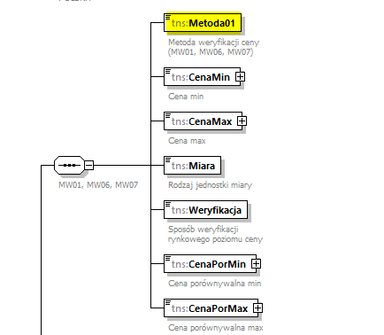Wybór metody weryfikacji ceny transferowej opisanych jako MW01, MW06 lub MW07:

W zakresie wyboru metod opisanych jako MW01, MW06 i MW07w pierwszej kolejności należy wskazać, że nie jest jasnym w jakiej walucie należy wskazać wartości w pozycjach CenaMin, CenaMax, CenaPorMin, CenaPorMax. Zgodnie z Objaśnieniami podatnik zobligowany jest do wskazania walut,   
w których wskazano powyższe ceny jednostkowe. Niemniej zgodnie ze strukturą do powyższych pól należy dodać kodWaluty, a jednocześnie wartości powinny być wpisane w zł oraz gr (poniżej przykład w oparciu 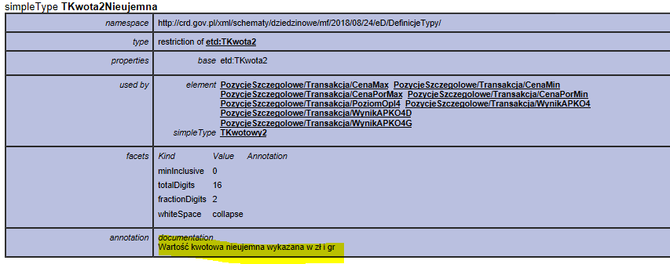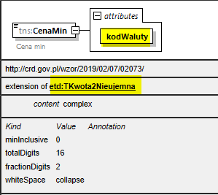o pole CenaMin), co wydaje się niespójne.

Należy również odnieść się do kwestii wpisania jednostkowych cen w ramach transakcji kontrolowanej, której przedmiotem jest zróżnicowany asortyment. W Objaśnieniach wskazano, że *Jeżeli przedmiotem transakcji kontrolowanej jest zróżnicowany asortyment, należy wskazać minimalną oraz maksymalną wartość ceny dla całego asortymentu (jeżeli zróżnicowany asortyment jest przedmiotem transakcji kontrolowanej o charakterze jednorodnym).*(punkt 5.2.1. Objaśnień). Wydaje się, że wskazywanie ceny minimalnej oraz ceny maksymalnej dla zróżnicowanego asortymentu nie jest prawidłowe pod kątem merytorycznym. Informacja taka nie umożliwia prawidłowej weryfikacji rynkowości cen zastosowanych w ramach transakcji, a umożliwia jedynie weryfikację skrajnych wartości stosowanych cen z wartościami skrajnymi wskazanymi w części CenaPorMin oraz CenaPorMax. Jednocześnie należy mieć na uwadze, że nieuzasadnionym byłoby oczekiwanie od podatników wskazywanie cen dla każdego typu dobra   
z osobna – w przypadku transakcji, w ramach których asortyment jest silnie zróżnicowany, gdyż opisywanie każdego przedmiotu z osobna wiązałoby się nadmiernym obciążeniem administracyjnym dla podatnika. Jednakże, tak jak wskazano powyżej – łączny opis cen dla całego asortymentu stanowi w nieprzydatną do interpretacji informację w zakresie oceny rynkowości cen w ramach danej transakcji. **W związku z powyższym proponuje się ponowną weryfikację zasadności wprowadzania pól dotyczących cen jednostkowych z uwagi na ich możliwą nieprzydatność w kontekście weryfikacji rynkowości cen.**

Ponadto zważyć należy na trudności praktyczne w zakresie uzupełnienia pozycji CenaPorMin oraz CenaPorMax w przypadku wyboru metody opisanej jako MW06 (Inna metoda – wycena niezależnego specjalisty). W przypadku braku jakichkolwiek danych rynkowych wartość danego przedmiotu może zostać wyznaczona w oparciu o podejście kosztowe (wartość odtworzeniowa). W takim przypadku wydaje się, że konieczność wypełnienia pól CenaPorMin oraz CenaPorMax będzie nieuzasadniona. **Proponuje się zatem możliwość pominięcia powyższych pól w ramach wypełniania formularza TP-R.**

Dodatkowo, w odniesieniu do ww. metod weryfikacji cen transferowych, jak i innych, opisywanych poniżej, nie jest jednoznacznym, czy dane należy prezentować odrębnie dla każdego kontrahenta czy łącznie. Wydaje się, że prezentacja danych odrębnie dla każdego kontrahenta prowadziłaby do nadmiernego obciążenia administracyjnego podatników i byłaby niezgodna z danymi prezentowanymi w dokumentacji cen transferowych (wynik na transakcji, analiza porównawcza prezentowane z perspektywy jednorodności transakcji a nie z perspektywy danego kontrahenta). **Proponuje się doprecyzowanie powyższego**.

1. 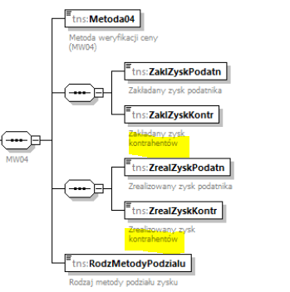Wybór metody weryfikacji ceny transferowej opisanej jako MW04

Zgodnie z Objaśnieniami *w przypadku wyboru rodzaju metody podziału zysku „PZ01” jako „Zakładany zysk podmiotu” oraz „Zakładany zysk kontrahentów” wskazuje się procentowy udział w części zysku rezydualnego (pomijając zysk rutynowy).* Wskazać należy, że zgodnie ze strukturą w polach ZrealZyskPodatnik oraz ZrealZyskKontr nie ma możliwości wpisania wartości 0 lub wartości ujemnej. W przypadku wyboru metody podziału zysku za pomocą analizy rezydualnej może wystąpić sytuacja, w których zysk rezydualny nie wystąpi. Ponadto podatnik może mieć do czynienia z przypadkiem zrealizowania mniejszego zysku na całej transakcji, niższego nawet od minimalnego, rutynowego zakładanego dla każdego podmiotu. **W związku z powyższym, proponuje się, aby w ramach pól ZrealZyskPodatn oraz ZrealZyskKontr była możliwość wpisania zera oraz wartości ujemnych.**

1. Wybór metod weryfikacji cen transferowych opisanych jako MW02, MW03, MW05

W zakresie wyboru ww. metod weryfikacji cen transferowych występują dwa typy informacji, które należy zamieścić w formularzu TP-R – w zależności od rodzaju porównania – odrębnie występuje porównane własne wewnętrzne oraz porównanie zewnętrzne i porównanie własne kontrahenta.

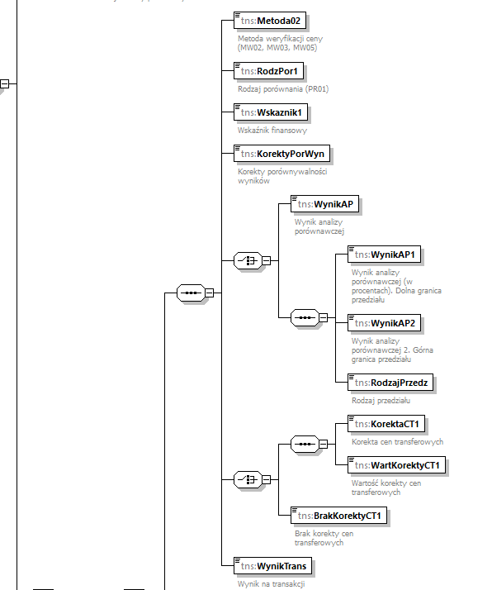W pierwszej kolejności wskazano uwagi do części struktury odnoszącej się do zastosowania ww. metod weryfikacji w ramach porównania własnego wewnętrznego.

Wskazać należy, że w polu „Wskaznik1” nie ma możliwości dokonania wyboru takiego wskaźnika jak narzut EBIT, przy jednoczesnej możliwości wskazania wskaźnika marża EBIT. **Proponuje się dodanie możliwości wpisania wskaźnika narzut EBIT.**

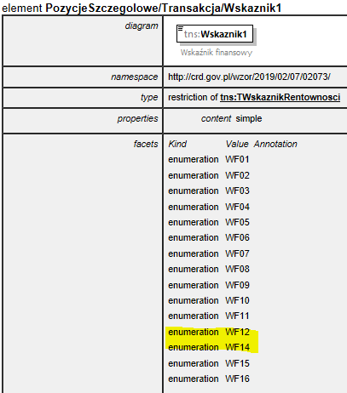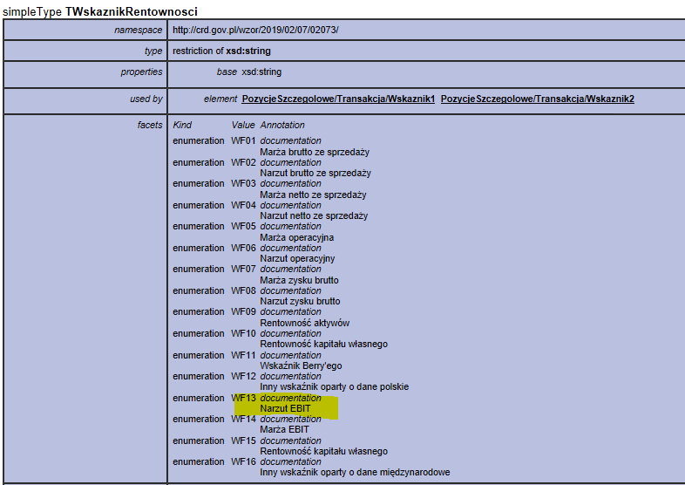Ponadto należy mieć na uwadze, że nie jest zrozumiałe co należy wpisać w pozycji „WynikAP”. Podatnicy zobligowani są do wskazania dolnej i górnej granicy przedziału w ramach wyników analizy porównawczej w polach „WynikAP1” oraz „WynikAP2”. **W odniesieniu do wspomnianej pozycji „WynikAP” proponuje się jej usunięcie lub doprecyzowanie jakie dane powinny w ramach tego pola zostać wskazane.**

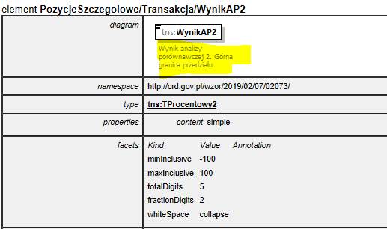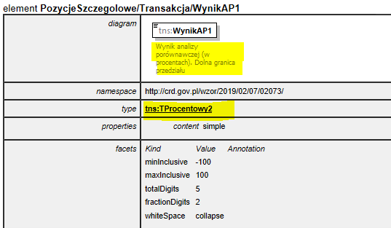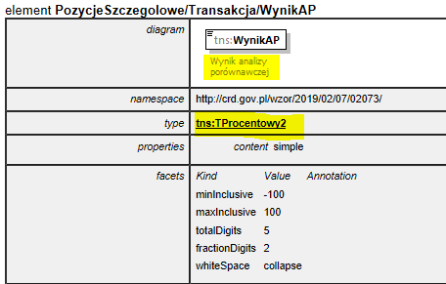

**W zakresie analizy cen transferowych proponuje się również dodanie pola z informacją, że z uwagi na brak możliwości przeprowadzenia analizy porównawczej przy zachowaniu należytej staranności, podatnik jest w posiadaniu opisu zgodności warunków, o którym mowa w art. 11q ust. 1 pkt 3 podpunkt b).**

**Również w przypadku stosowania metod weryfikacji cen transferowych opisanych jako MW02, MW03, MW05 w aspekcie porównania wewnętrznego nie jest jasnym, czy należy wszystkie dane prezentować z rozbiciem na poszczególnych kontrahentów.** **Proponuje się, żeby dane takie prezentować łącznie dla wszystkich kontrahentów w ramach transakcji sprzedażowych. W szczególności jest to istotne w kontekście transakcji sprzedażowych oraz pola „wynik na transakcji”, który powinien być rozpatrywany jako łączny wynik podatnika na transakcji jednorodnej.** Jednocześnie wskazać należy, że prezentacja wyników analizy porównawczej, a w następstwie wyniku na transakcji w ramach transakcji zakupowych w przypadku zastosowania porównania własnego wewnętrznego wydaje się nielogiczna i niemożliwa. Odnośnie prezentacji wyniku na transakcji w ramach transakcji zakupowych – szerzej do tej kwestii odniesiono się w dalszej części niniejszych uwag.

Poniżej przedstawiono uwagi do ww. metod weryfikacji w ramach porównania wewnętrznego kontrahenta oraz porównania zewnętrznego.

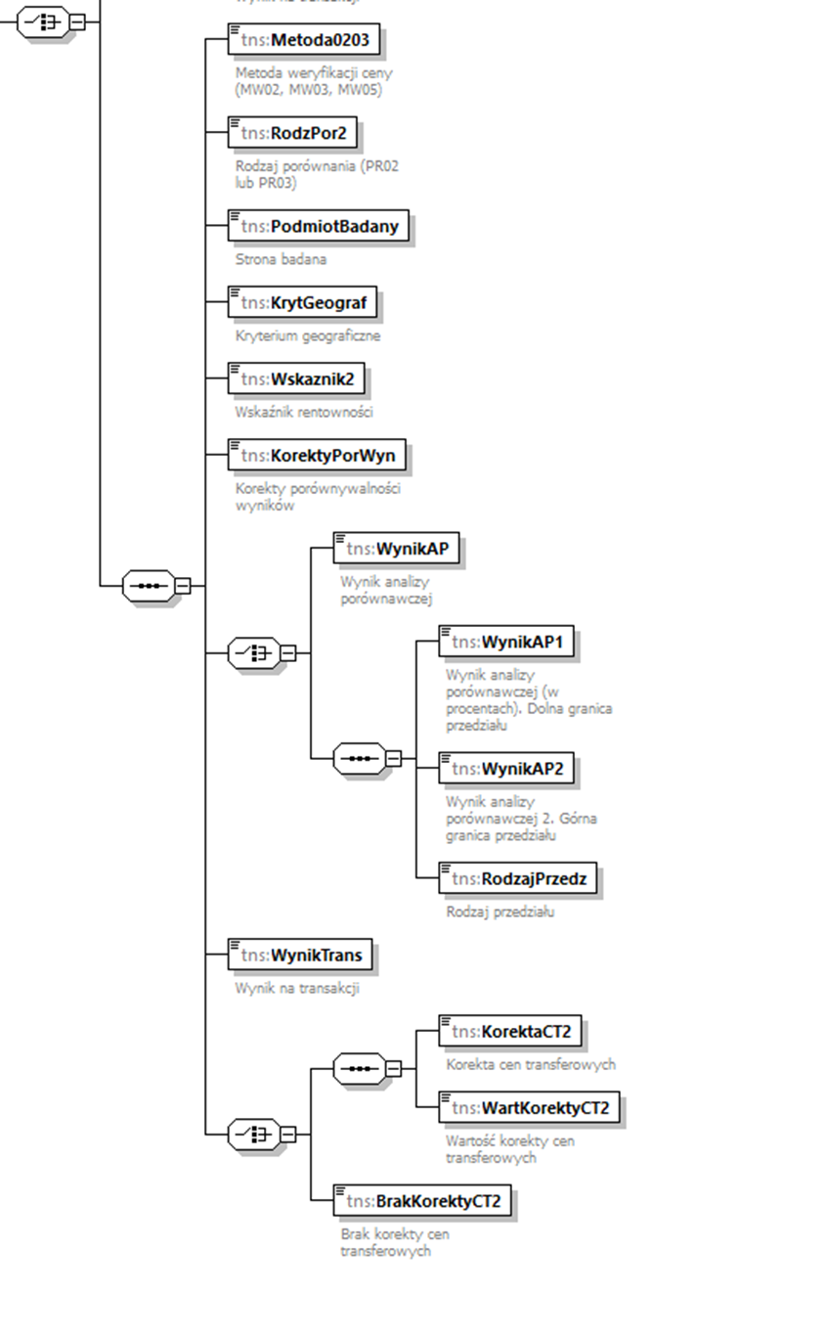W pierwszej kolejności należy zwrócić uwagę, że w tej części formularza w polu „Wskaznik2” istnieje możliwość wskazania wyłącznie jednego wskaźnika (marża brutto ze sprzedaży oznaczona jako WF01):

**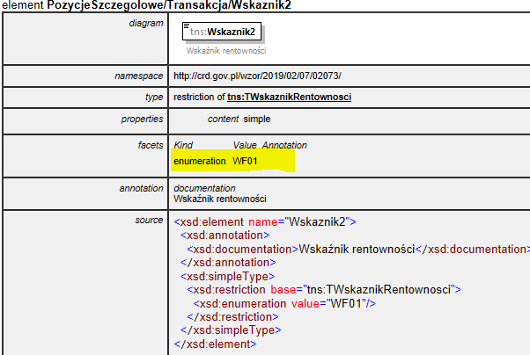Proponuje się dodanie możliwości wskazania wszystkich wskaźników finansowych wynikających z Objaśnień w polu „Wskaznik2”.**

Należy wskazać, że w tej części struktury najistotniejsze zastrzeżenie dotyczy prezentacji wyniku na transakcji w przypadku transakcji zakupowych. Wskazać należy, że podatnicy nie są zwyczajowo   
w posiadaniu danych o wynikach ich kontrahentów powiązanych na transakcjach realizowanych z tymi podatnikami. Pozyskanie takich danych, w szczególności w przypadku realizacji transakcji jednorodnej z wieloma kontrahentami wiąże się ze zbyt dużym obciążeniem administracyjnym podatników. Powyżej wielokrotnie podnoszono wątpliwości w odniesieniu do sposobu prezentacji danych w części dotyczącej metod weryfikacji ceny – czy należy je prezentować łącznie dla wszystkich kontrahentów, czy odrębnie dla każdego z kontrahentów. Jak wskazano powyżej – odrębna prezentacja danych może się wiązać z koniecznością pozyskania trudnych – lub nierzadko niemożliwych – do uzyskania danych o wynikach kontrahentów. Jednocześnie łączna prezentacja wyniku na transakcji w przypadku transakcji zakupowych byłaby nieprawidłowa z metodologicznego punktu widzenia. **W związku z powyższym, proponuje się rezygnację z konieczności prezentacji wyniku na transakcji w ramach transakcji zakupowych.**

Również w tej części pojawiają się te same wątpliwości w odniesieniu do pozycji „WynikAP” – jaka wartość dotycząca wyników analizy porównawczej powinna zostać tam wskazana. **Proponuje się usunięcie pozycji lub doprecyzowanie, jakie dane powinny zostać w niej wskazane.**

1. **Kategorie transakcji kontrolowanych 1101, 2101 (usługi o niskiej wartości dodanej, do których zastosowanie ma art.11f Ustawy) łącznie z kategorie transakcji kontrolowanych: 1201, 2201 (transakcje finansowe, do których zastosowanie ma art. 11g)**

**W odniesieniu do przedmiotowych kategorii transakcji również aktualne są wątpliwości wskazane powyżej w zakresie wartości transakcji, kraju kontrahentów oraz poniższe uwagi.**

Biorąc pod uwagę kategorię transakcji kontrolowanych – kategoria nr II, która dotyczy wyłącznie zakupu / sprzedaży usług o niskiej wartości dodanej niezrozumiała jest definicja metody poprzez możliwość wskazania każdej z metod cen transferowych. Proponuje się uproszczenie i zmianę metody na możliwość zastosowania wyłącznie MW03 oraz MW05.

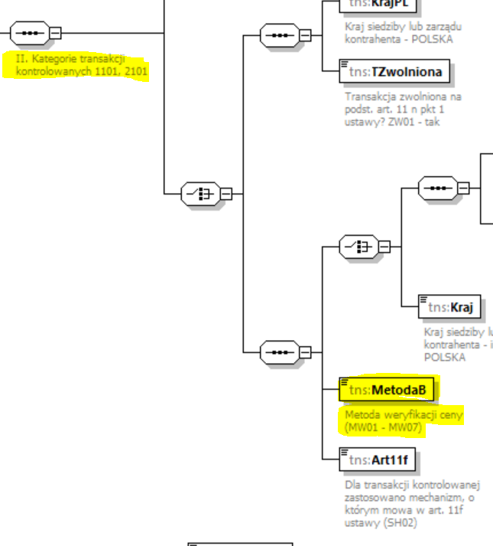

element **PozycjeSzczegolowe/Transakcja/MetodaB**

|  |  |
| --- | --- |
| *diagram* | \\plwaw0037\tpg$\TP-R\Schemat_TP-R(1)_v1-1 (2)_diagrams\Schemat_TP-R(1)_v1-1 (2)_p73.png |
| *namespace* | http://crd.gov.pl/wzor/2019/02/07/02073/ |
| *type* | [**tns:TMetodyWeryfikacjiCeny**](file:///\\plwaw0037\tpg$\TP-R\Schemat_TP-R(1)_v1-1%20(2).html#LinkC2) |
| *properties* | |  |  |  |  | | --- | --- | --- | --- | | |  |  |  | | --- | --- | --- | | *content* |  | simple | | |
| *facets* | |  |  |  |  |  | | --- | --- | --- | --- | --- | | *Kind* |  | *Value* |  | *Annotation* | | enumeration |  | MW01 |  | *documentation* Metoda porównywalnej ceny niekontrolowanej | | enumeration |  | MW02 |  | *documentation* Metoda ceny odprzedaży | | enumeration |  | MW03 |  | *documentation* Metoda koszt plus | | enumeration |  | MW04 |  | *documentation* Metoda podziału zysku | | enumeration |  | MW05 |  | *documentation* Metoda marży transakcyjnej netto | | enumeration |  | MW06 |  | *documentation* Inna metoda - wycena niezależnego specjalisty | | enumeration |  | MW07 |  | *documentation* Inna metoda - pozostałe | |
| *annotation* | |  | | --- | | *documentation* | | Metoda weryfikacji ceny (MW01 - MW07) | |

Jednocześnie, zgodnie z prezentowanymi kategoriami transakcji, sprzedaż / zakup usług o niskiej wartości dodanej może być także zaprezentowany w Kategorii A transakcji kontrolowanych (zgodnie z definicją tej kategorii, kategoria ta nie wyklucza wskazania pozycji 1101 lub 2101). Rozumiemy, iż poprzez pozostawienie usług o niskiej wartości dodanej w Kategorii A transakcji kontrolowanych, ustawodawca chciał objąć obowiązkiem raportowania transakcje dotyczące usług o niskiej wartości dodanej, do których nie można zastosować mechanizmu, o którym mowa w art. 11f ustawy. Jeżeli powyższe jest poprawne, wówczas tym bardziej zasadna jest **zmiana definicji metody na możliwość zastosowania wyłącznie MW03 oraz MW05.**

**Przedmiotowa uwaga w zakresie wyboru metody dotyczy także transakcji finansowych określonych w kategorii IV.**

element **PozycjeSzczegolowe/Transakcja/MetodaD**

|  |  |
| --- | --- |
| *diagram* | \\plwaw0037\tpg$\TP-R\Schemat_TP-R(1)_v1-1 (2)_diagrams\Schemat_TP-R(1)_v1-1 (2)_p114.png |
| *namespace* | http://crd.gov.pl/wzor/2019/02/07/02073/ |
| *type* | restriction of [**tns:TMetodyWeryfikacjiCeny**](file:///\\plwaw0037\tpg$\TP-R\Schemat_TP-R(1)_v1-1%20(2).html#LinkC2) |
| *properties* | |  |  |  |  | | --- | --- | --- | --- | | |  |  |  | | --- | --- | --- | | *content* |  | simple | | |
| *facets* | |  |  |  |  |  | | --- | --- | --- | --- | --- | | *Kind* |  | *Value* |  | *Annotation* | | enumeration |  | MW01 |  |  | | enumeration |  | MW02 |  |  | | enumeration |  | MW03 |  |  | | enumeration |  | MW04 |  |  | | enumeration |  | MW05 |  |  | | enumeration |  | MW06 |  |  | | enumeration |  | MW07 |  |  | |
| *annotation* | |  | | --- | | *documentation* | | Metoda weryfikacji ceny (MW01 - MW07) | |

W przypadku transakcji określonych w kategorii nr 4, **proponuje się uproszczenie i zmianę metody na możliwość zastosowania wyłącznie MW01**.

1. **Kategorie transakcji kontrolowanych 1201-1204 lub 2201-220 (transakcje finansowe)**

**W odniesieniu do przedmiotowej kategorii transakcji również aktualne są wątpliwości wskazane powyżej w zakresie waluty transakcji (w części dotyczącej PozycjiSzczegółowych), wartości transakcji, kraju kontrahentów (w części dotyczącej Transakcji).**

W poniższym przypadku błędny wydaje się typ pozycji. W przypadku wskazania wartości w procentach, typ powinien być określony jako wartość procentowa. Proponuje się zmianę na poprawny typ transakcji.

element **PozycjeSzczegolowe/Transakcja/WynikAP\_PP**

|  |  |
| --- | --- |
| *diagram* | \\plwaw0037\tpg$\TP-R\Schemat_TP-R(1)_v1-1 (2)_diagrams\Schemat_TP-R(1)_v1-1 (2)_p88.png |
| *namespace* | http://crd.gov.pl/wzor/2019/02/07/02073/ |
| *type* | [**etd:TKwotaCNieujemna**](file:///\\plwaw0037\tpg$\TP-R\Schemat_TP-R(1)_v1-1%20(2).html#LinkDA) |
| *properties* | |  |  |  |  | | --- | --- | --- | --- | | |  |  |  | | --- | --- | --- | | *content* |  | simple | | |
| *facets* | |  |  |  |  |  | | --- | --- | --- | --- | --- | | *Kind* |  | *Value* |  | *Annotation* | | minInclusive |  | 0 |  |  | | totalDigits |  | 14 |  |  | |
| *annotation* | |  | | --- | | *documentation* | | Wynik analizy porównawczej (w procentach) | |
| *source* | <xsd:element name="WynikAP\_PP" type="etd:TKwotaCNieujemna">  <xsd:annotation>  <xsd:documentation>Wynik analizy porównawczej (w procentach)</xsd:documentation>  </xsd:annotation> </xsd:element> |

1. **Kategorie transakcji kontrolowanych: 1401, 2401 (udostępnianie / korzystanie z wartości niematerialnych)**

**W odniesieniu do tej kategorii transakcji również aktualne są wątpliwości wskazane powyżej w zakresie wartości transakcji, kraju kontrahentów, łącznej czy odrębnej prezentacji danych o transakcjach.**

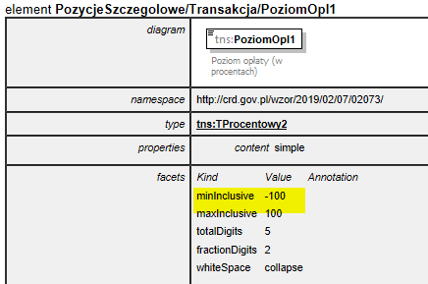Proponuje się wyłączenie możliwości wpisywania wartości ujemnych w odniesieniu do pola „PoziomOpl1” – możliwość wpisania wartości ujemnych wydaje się nieuzasadniona.

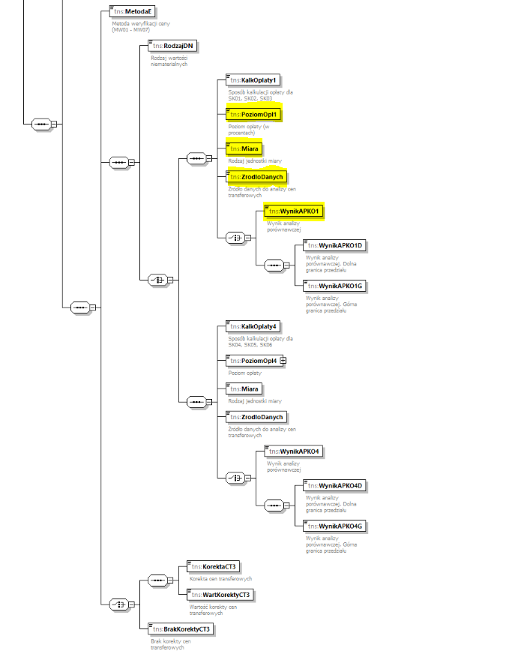Należy wskazać, że pozycja „Miara” budzi pewne wątpliwosci. W Objaśnieniach wskazano, że *w elemencie „Jednostka miary” należy wpisać jednostkę, w jakiej wyrażono wynik analizy cen transferowych dla transakcji kontrolowanej dotyczącej udostępnienia lub korzystania z wartości niematerialnych (np. %). Jeżeli opłata została wyrażona kwotowo, należy wpisać kod waluty zgodnie kodem walut ISO 4217*. **W kontekście pozostałych pozycji „miara” występujących w formularzu,   
w tym miejscu wydaje się myląca, dlatego proponuje się ewentualną zmianę oznaczenia tej pozycji.**

W odniesieniu do pozycji „ZrodloDanych” – kategorie w strukturze są nieprawidłowe (wydaje się, że te wskazane w strukturze dotyczą innych transakcji), a ponadto brakuje kategorii wskazanych w Objaśnieniach, tj. niezależna wycena lub analiza (ZD03) oraz inne źródła danych (ZD04).

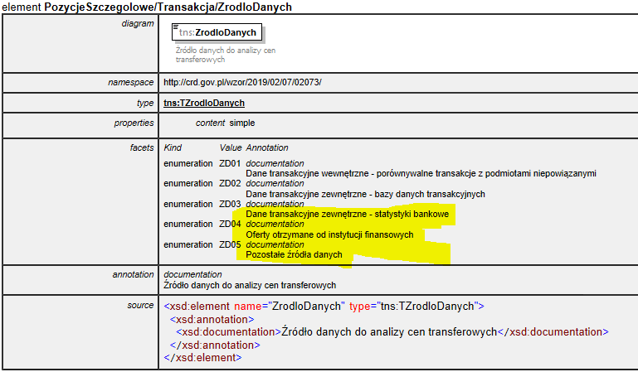W odniesieniu do wyników analizy porównawczej, podobnie jak w przypadku innych kategorii transakcji powstaje wątpliwość jakie wartości należy wskazać w polach WynikAPKO1 oraz WynikAPKO4 ogólny wynik analizy porównawczej). **Proponuje się usunięcie ww. pozycji oraz dodanie pozycji rodzaj przedziału, który w tej części struktury został pominięty.**